Ficha de desenvolvimento
Nome da Escola | _____________________________________________ | Ano letivo 20___-20___ |  | Matemática | 8.º ano
Nome do Aluno | _____________________________________________ | Turma | N.º | Data
Professor | _____________________________________________ | __________ | ______ | ____-____-20__

Em qual das seguintes opções a figura B é a imagem da figura A por uma translação?
1
(A)  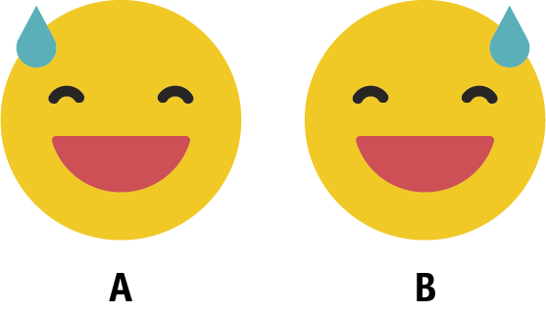 | (B)  
(C)   | (D)  
Na figura abaixo estão representados seis hexágonos regulares e congruentes, a reta WT e a reta s perpendicular a [BC] e que passa pelo seu ponto médio.
21
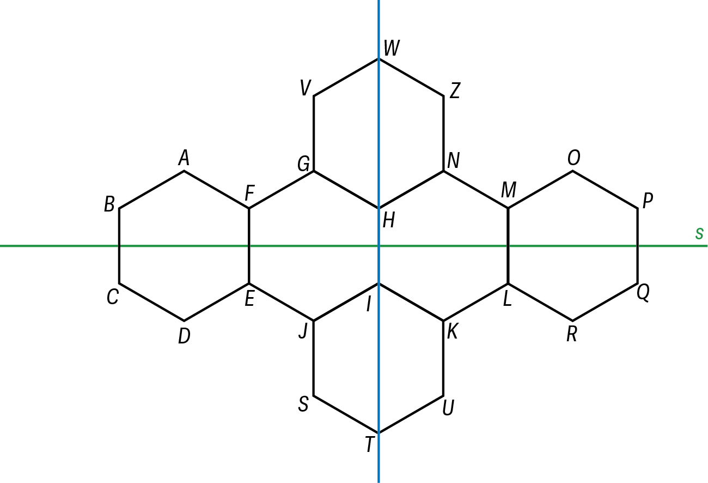
2.1. Identifica a isometria que transforma o hexágono [ABCDEF] no hexágono [GHNZWV].
2.2. Qual é a imagem do ponto $V$ pela reflexão de eixo s ?
2.3. Indica $\left(T_{\vec{AB}}∘T_{\vec{MQ}}\right)\left(N\right)$.
2.4. Qual é a imagem do hexágono [JIKUTS] pela rotação de centro I e amplitude $120°$?
2.5. Qual é a imagem do segmento de reta [JS] pela reflexão deslizante de eixo TW e vetor $\vec{SG}$ ?
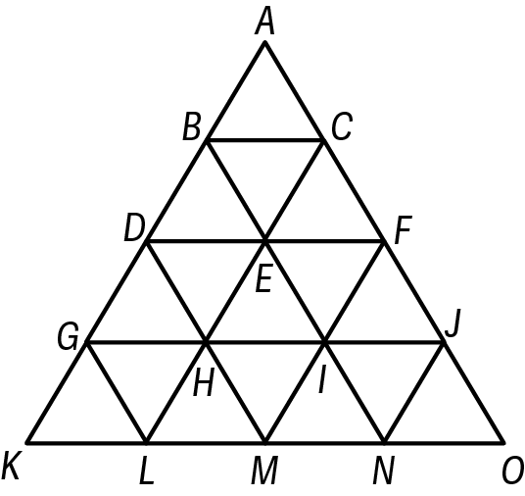
Na figura o triângulo [AKO] está dividido em 16 triângulos equiláteros e congruentes.
31

3.1. Calcula:
a) $B+\vec{DM}$ b) $D-2\vec{ML}$
c) $\vec{HM}+\vec{HC}$ d) $\vec{GA}-3\vec{IF}$
3.2. Qual é a imagem do triângulo [KLG] pela translação de vetor $\vec{MJ}$ ?
3.3. Qual é o triângulo que é transformado no triângulo [IJF] pela composição de translações $T_{\vec{GH}}°T_{\vec{GE}}$ ?
3.4. Qual é a imagem do triângulo [ABC] pela reflexão deslizante de eixo DF e vetor $\vec{GH}$ ?

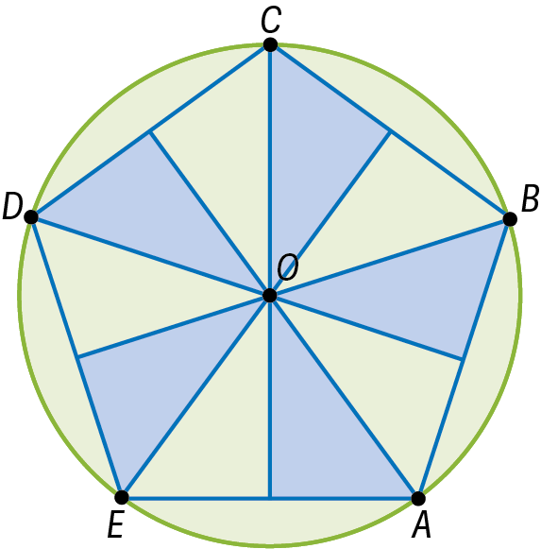
Na figura ao lado está representado o pentágono regular [ABCDE] inscrito numa circunferência de centro O. Estão também representados a azul cinco triângulos retângulos congruentes identificados pelos vértices do pentágono.
41

4.1. Quantas simetrias de reflexão e quantas simetrias de rotação tem a figura?
4.2. Qual é o transformado do triângulo de vértice A pela rotação de centro O e amplitude $-72°$ ?
4.3. Qual das seguintes afirmações é verdadeira?
(A) Existem dois triângulos em que um deles é o transformado do outro por uma translação.
(B) $C+\vec{AB}=O$
(C) A soma do vetor $\vec{AO}$ com o vetor $\vec{OB}$ é o ponto $O$.
(D) $\vec{DO}-\vec{AO}=\vec{DA}$
4.4. Sabe-se que os catetos de cada um dos triângulos retângulos medem 3 cm e 4 cm.
Qual é a área da parte do círculo que não pertence ao pentágono [ABCDE]?
Apresenta o resultado, em cm², arredondado às centésimas.

Identifica as simetrias que podes observar em cada um dos seguintes frisos.
51
5.1.

5.2.

5.3.
